Муниципальное бюджетное образовательное учреждение
дополнительного образования
«Курагинский дом детского творчества»

Тренинг
«Профориентир жизненного успеха»
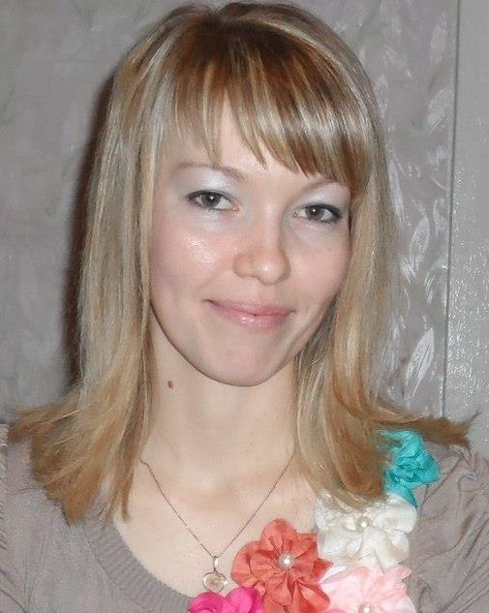
Автор работы: Харламова Людмила Викторовна,
педагог дополнительного образования, реализующий
дополнительную общеобразовательную общеразвивающую
программу «Имидж молодого человека»

Курагино, 2017

Тренинг «Профориентир жизненного успеха»

Цель: создание условий для развития навыков планирования своей деятельности при выборе будущей профессии.
Задачи:
1. Обсудить важные моменты при выборе будущей профессии.
2. Познакомить обучающихся с типами профессий.
3. Проанализировать личные качества при выборе будущей профессии.

Ход тренинга
Приветствие. Педагог приветствует ребят на тренинге «Профориентир жизненного успеха», и перед началом работы предлагает поприветствовать друг друга, используя следующие фразы: «Здравствуйте, меня зовут… В детстве я мечтал (а) стать…, потому что…».
Беседа. «Вы находитесь сейчас на таком возрастном этапе, когда встает вопрос о необходимости профессионального самоопределения. Скажите, вы уже определились со своим выбором? (ответы обучающихся)
Сложность состоит в многообразии мира профессий, но выбрать нужно именно ту, которая соответствует личным интересам, способностям и возможностям. На нашем занятии – тренинге "Профориентир жизненного успеха” вы попытаетесь проанализировать свои личные качества и свою деятельность, которые помогут при выборе будущей профессии.
Важные правила перед дальнейшей работой:
- проявляй терпение
- дай возможность высказаться
- будь активным
- уважай других
- проявляй доброжелательность
Объединение ребят в группы с помощью цветов, открыток.
Игра «Ассоциации». «С чем у вас ассоциируется слово «профессия»? Подумайте и назовите по-очереди» (ответы обучающихся). Вывод игры – выбор профессии – жизненный успех, удовольствие, самореализация.
«Опросник». Методика «Дифференциально-диагностический опросник» предназначена для отбора на различные типы профессий (в соответствии с классификацией типов профессий Е.А. Климова). Вы должны в каждой из 20 пар предлагаемых видов деятельности выбрать только один вид и в соответствующей клетке бланка ответов поставить знак «+». Над вопросами не следует долго задумываться. Примите во внимание, что между каждой парой предложений есть слово «или» (Приложение 1).
Обработка и интерпретация результатов. Лист ответов сделан так, чтобы можно было подсчитать количество знаков «+» в каждом из пяти столбцов. За каждый выбор испытуемый получает по одному баллу. Максимальное число баллов, которое можно набрать по одной группе профессий, равно 8. Каждый из пяти столбцов соответствует определенному типу профессий. Испытуемому рекомендуется выбрать тот тип профессий, который получил максимальное количество знаков «+» (Приложение 2).
Название типов профессий по столбцам:
1. Человек – природа – все профессии, связанные с растениеводством, животноводством и лесным хозяйством (ветеринар, лесник, садовод, микробиолог и т. д.).
2. Человек – техника – все технические профессии (шофер, слесарь, инженер, токарь и т. д.).
3. Человек – человек – все профессии, связанные с обслуживанием людей, с общением (медицина, педагогика, юриспруденция, сфера обслуживания и т. д.).
4. Человек – знак – все профессии, связанные с обсчетами, цифровыми и буквенными знаками, в том числе и музыкальные специальности (корректоры, программисты, переводчики, экономисты)
5. Человек – художественный образ – все творческие специальности (артист, искусствовед, музыкант, художник, писатель и т. д.).
Игра-пантомима «Профессии».
Физминутка. «Давайте отдохнем, немного расслабимся и выполним «профессиональный массаж». Встаньте друг за другом, чтобы было больше места для выполнения. Представьте, что вы пришли к косметологу – вас поглаживают: голову, плечи, спину. После вы отправились к врачу и вам сделали сеанс иглотерапии – легкие покалывания спины. Выйдя из кабинета врача, вы увидели плотника, который забивал гвоздь в стену и стук его молотка отдавался во всем теле – слегка постукиваем. И вдруг вам захотелось прийти на прием к психотерапевту, который советует вам закрыть глаза, расслабиться и представить как яркое солнышко и легкий ветерок ласкает вашу голову, шею, плечи и спину – погладьте себя сами. А теперь медленно открываем глаза!»
В конце тренинга педагог подводит итоги, обучающиеся высказываются, что нового они узнали и какие личные качества необходимы при выборе будущей профессии.

Приложение 1
Опросник
1 а. Ухаживать за животными | 1 б. Обслуживать машины или приборы (следить, регулировать)
2 а. Помогать больным | 2 б. Составлять таблицы, схемы, программы для вычислительных машин
З а. Следить за качеством книжных иллюстраций, плакатов, художественных открыток, грампластинок и т. д. | 3 б. Следить за состоянием, развитием растений
4 а. Обрабатывать материалы (дерево, ткань, металл, пластмасса и т. п.) | 4 б. Доводить товары до потребителя, рекламировать, продавать
5 а. Обсуждать научно-популярные книги, статьи | 5 б. Обсуждать художественные книги, пьесы, концерты
6 а. Выращивать молодняк (животных какой-либо породы) | 6 б. Тренировать товарищей (или младших) в выполнении каких-либо действий (трудовых, учебных, спортивных)
7 а. Копировать рисунки, изображения (или настраивать музыкальные инструменты) | 7 б. Управлять каким-либо грузовым (подъемным или транспортным) средством – подъемным краном, трактором, тепловозом и др.
8 а. Сообщать, разъяснять людям нужные им сведения (в справочном бюро, на экскурсии и т. д.) | 8 б. Оформлять выставки, витрины (или участвовать в подготовке пьес, концертов)
9 а. Ремонтировать вещи, изделия (одежда, техника), жилище | 9 б. Искать и исправлять ошибки в текстах, таблицах, рисунках
10 а. Лечить животных | 10 б. Выполнять вычисления, расчеты
11 а. Выводить новые сорта растений | 11 б. Конструировать, проектировать новые виды промышленных изделий (машины, одежда, дома, продукты питания и т. п.)
12 а. Разбирать споры, ссоры между людьми, убеждать, разъяснять, наказывать, поощрять | 12 б. Разбираться в чертежах, схемах, таблицах (проверять, уточнять, приводить в порядок)
13 а. Наблюдать, изучать работу кружков художественной самодеятельности | 13 б. Наблюдать, изучать жизнь микробов
14 а. Обслуживать, налаживать медицинские приборы, аппараты | 14 б. Оказывать людям медицинскую помощь при ранениях, ушибах, ожогах и т. п.
15 а. Художественно описывать, изображать события (наблюдаемые и представляемые) | 15 б. Составлять точные описания-отчеты о наблюдаемых явлениях, событиях, измеряемых объектах и др.
16 а. Делать лабораторные анализы в больнице | 16 б. Принимать, осматривать больных, беседовать с ними, назначать лечение
17 а. Красить или расписывать стены помещений, поверхность зданий | 17 б. Осуществлять монтаж или сборку машин, приборов
18 а. Организовывать культпоходы сверстников или младших в театры, музеи, экскурсии, туристические походы и т п | 18 б. Играть на сцене, принимать участие в концертах
19 а. Изготовлять по чертежам детали, изделия (машины, одежда), строить здания | 19 б. Заниматься черчением, копировать чертежи, карты
20 а. Вести борьбу с болезнями растений, с вредителями леса, сада | 20 б. Работать на клавишных машинах (пишущей машинке, телетайпе, наборной машине и др.)

Приложение 2

Бланк ответов

1 | 2 | 3 | 4 | 5
1 а | 1 б | 2 а | 2 б | 3 а
3 б | 4 а | 4 б | 5 а | 5 б
6 а |  | 6 б |  | 7 а
 | 7 б | 8 а |  | 8 б
 | 9 а |  | 9 б
10 а |  |  | 10 б
11 а | 11 б | 12 а | 12 б | 13 а
13 б | 14 а | 14 б | 15 а | 15 б
16 а |  | 16 б |  | 17 а
 | 17 б | 18 а |  | 18 б
 | 19 а |  | 19 б
20 а |  |  | 20 б

